PROJETO DE LEI Nº , DE 18 DE FEVEREIRO DE 2025.
“Dispõe sobre a prestação de psicólogos e de assistência social a mulheres e vítimas de agressão doméstica”.

Autoria: Vereador Dudu Lima.

O EXMO. SR. PREFEITO MUNICIPAL DE SUMARÉ,
Faço saber que a Câmara Municipal aprovou e eu sanciono e promulgo a seguinte Lei:
Art. 1º O Poder Público Municipal deverá assegurar atendimento por psicólogos e assistentes sociais a mulheres vítimas de agressão.
Parágrafo único. Consideram-se como principais tipos de agressão a física, a psicológica, a moral, a sexual e a patrimonial.
Art. 2º O atendimento previsto por esta lei será prestado, preferencialmente, por psicólogos e assistentes sociais vinculados ao Sistema Único de Saúde e ao Sistema Único de Assistência Social, respectivamente.
Art. 3º O Poder Público Municipal poderá fazer parcerias para a implementação desta lei, inclusive com Organizações da Sociedade Civil.
Art. 4º A Lei entra em vigor na data da sua publicação.
Art. 5º Revogam-se as disposições em contrário.

Sala das Sessões, 18 de fevereiro de 2025.
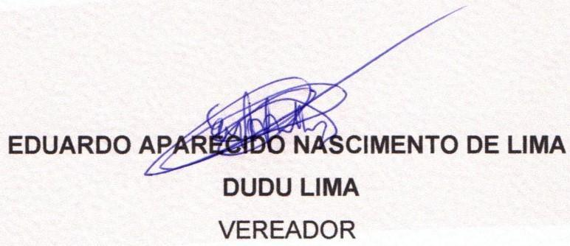
JUSTIFICATIVA
A violência contra a mulher é uma realidade alarmante em nossa sociedade, manifestando-se de diversas formas, como agressões físicas, psicológicas, morais, sexuais e patrimoniais. Essas violências não apenas causam danos imediatos às vítimas, mas também geram sequelas emocionais e sociais que podem perdurar por toda a vida.
Diante desse cenário, é imperativo que o Poder Público Municipal de Sumaré assuma um papel ativo no combate a essa problemática, garantindo às mulheres vítimas de agressão o acesso a atendimento especializado e humanizado.
O presente projeto de lei visa assegurar que mulheres em situação de violência recebam atendimento psicológico e social adequado, por meio de profissionais qualificados, como psicólogos e assistentes sociais, preferencialmente vinculados ao Sistema Único de Saúde (SUS) e ao Sistema Único de Assistência Social.

Esses profissionais são essenciais para oferecer suporte emocional, orientação e encaminhamentos necessários, contribuindo para a superação do trauma e a reconstrução da autoestima e da autonomia das vítimas.

Diante, do exposto, convido os nobres Vereadores para que somemos esforços no sentido de aprovarmos este Projeto de Lei.

Sala das Sessões, 18 de fevereiro de 2025.

